Manual de Usuario

Gestión de Salud

INGENIERIA DE SOFTWARE II

Diego García Mera, Paula Valentina Torrez, Juan Manuel Loaiza, Vanesa Alexandra Acevedo

Este documento expone los procesos que el usuario puede realizar con el sistema implantado. Para lograr esto, es necesario que se detallen todas y cada una de las características que posee el programa, como así también, la forma de acceder e introducir información adecuadamente en la aplicación desarrollada.

Al elaborar este documento, se debe tener en cuenta a quién va dirigido es decir, el manual puede ser manejado desde el director de [la empresa](http://www.monografias.com/trabajos11/empre/empre.shtml) hasta el introductor de datos. Por consiguiente, debe redactarse de forma clara y sencilla para que lo entienda cualquier tipo de usuario.

[Este documento es la plantilla base para elaborar el documento Manual de Usuario.

Los textos que aparecen entre corchetes son explicaciones de que debe contener cada sección, los cuales se encuentran con estilo “PSI – Comentario”. Dichos textos se deben seleccionar y sustituir por el contenido que corresponda en estilo “PSI - Normal”.

Para actualizar la tabla de Contenido, haga clic con el botón derecho del ratón sobre cualquier línea del contenido de la misma y seleccione Actualizar campos, en el cuadro que aparece seleccione Actualizar toda la tabla y haga clic en el botón Aceptar.

Para actualizar los campos en Microsoft Word (los cuales se muestran sobre un fondo gris cuando se selecciona], ir a Archivo > Propiedades > Resumen y reemplazar los campos “Asunto” con el Nombre del Proyecto y “Autor” con el nombre del autor de este documento después ir a Personalizar y actualizar el valor “Numero de Documento” en la lista de propiedades del mismo dialogo, por el nuevo número de versión. Posteriormente cerrar el dialogo actualizar el documento seleccionando en el menú Editar > Seleccionar todo o Ctrl–E y presionar F9, o simplemente dar un clic sobre el campo y presionar F9. Esto debe repetirse también en el índice, encabezado y pie de página, en todas sus secciones.]

Tabla de contenido

Introducción 4

Documentos relacionados 4

Descripción 4

Contenido 4

Introducción al Sistema 4

Ingreso al Sistema. 4

Componentes de Interfaz 4

Uso del Sistema 5

Anexo 5

Guía rápida de Botones 5

Manual de Usuario

Introducción

*Este documento proporciona una guía detallada sobre el uso y funcionamiento de una aplicación web desarrollada con Spring Boot (backend) y Angular con PrimeNG (frontend), orientada a la gestión y monitoreo de información en salud pública a través de redes sociales. A lo largo del documento, el usuario encontrará descripciones de los componentes del sistema, funcionalidades, interfaz de usuario, instrucciones de ingreso y uso, además de un anexo con la guía rápida de botones*

Documentos relacionados

| **Id** | **Nombre** | **Descripción** |
| --- | --- | --- |
|  |  |  |

Descripción

Este documento tiene como objetivo servir como guía de referencia para usuarios y personal técnico encargado de utilizar y administrar la plataforma. Es crucial para garantizar un uso eficiente del sistema, así como para facilitar la capacitación y el soporte técnico. También es un insumo clave para la documentación de proyectos de salud pública digitales.

Contenido

* *Introducción general al sistema y su propósito.*
* *Instrucciones para el ingreso a la plataforma.*
* *Detalle de la interfaz de usuario y sus componentes.*
* *Descripción funcional de cada módulo del sistema.*
* *Anexo con botones y sus funciones específicas.*

Introducción al Sistema

*El sistema tiene como propósito monitorear, analizar y gestionar información relacionada con temas de salud pública proveniente de redes sociales Twitter. Procesa datos no estructurados (como textos, hashtags y menciones) y permite a los usuarios realizar búsquedas personalizadas para identificar percepciones, tendencias y contenido relevante. Esta herramienta fortalece las campañas de comunicación en salud mediante una gestión basada en evidencia social.*

Ingreso al Sistema.

* Ingresar a la URL del sistema web: http://localhost:4200

Para ello vamos a lanzar primero back el cual contiene la conexión a la Bd de Mongo DB y la lógica:

Y para el front ejecutaremos el siguiente comando : ng serve --open

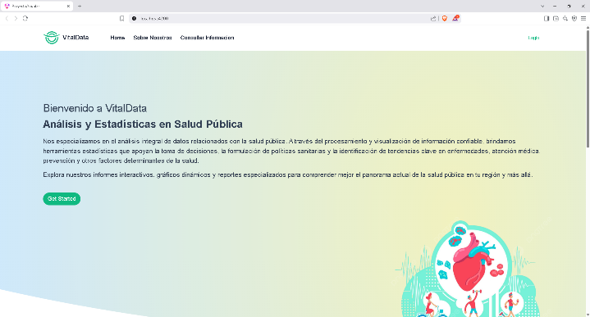Encontraran la Lading del proyecto:

Componentes de Interfaz

1. 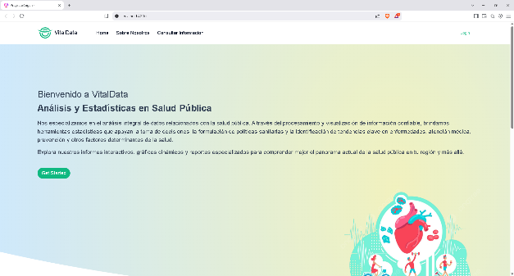Lading Page

Es la pagina principal del proyecto, donde se encontrará la información básica sobre la funcionalidad que tiene la página.

En ella encontraras segmentos como “Sobre Nostros”,“Consultar Informacion” y un Login.

1. Sobre Nosotros

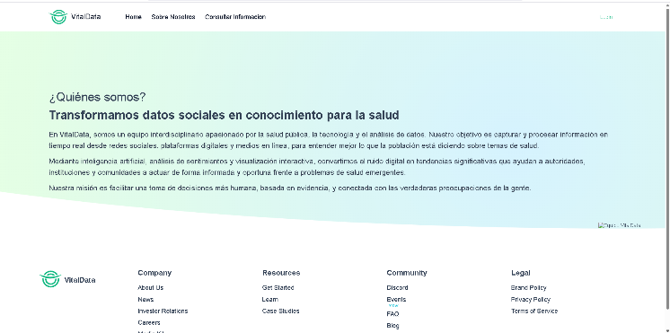Pagina donde lograras encontrar información sobre quienes somos como proyecto.

1. 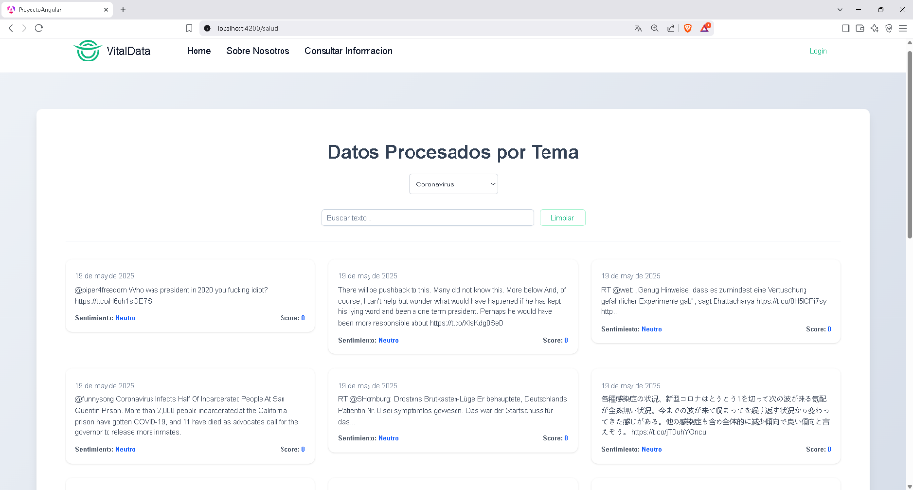Consultar Informacion

Pagina donde encontrar información de X sobre un tema en específico además una valoración según la perspectiva del texto “Positivo, Negativo, Neuto”.

Resumen de sentimientos

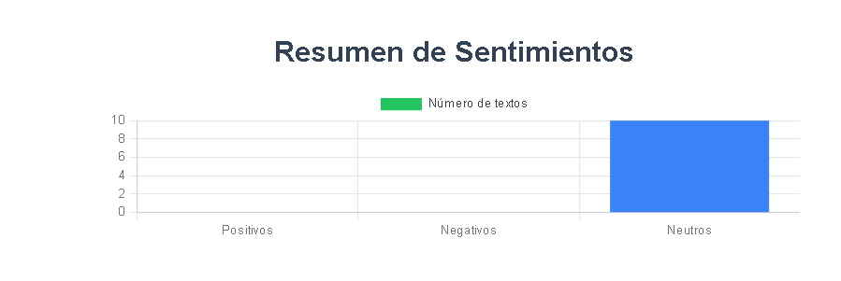

Mediante este grafico podrás ver la percepción publica referente al tema seleccionado, este se presenta mediante un diagrama de barras.

1. 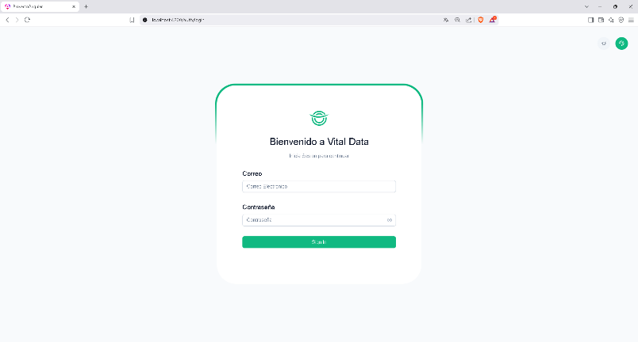Login

Pagina donde encontrar el formulario para realizar el inicio de sesión, este es únicamente utilizado para Administradores y no usuarios comunes.

1. 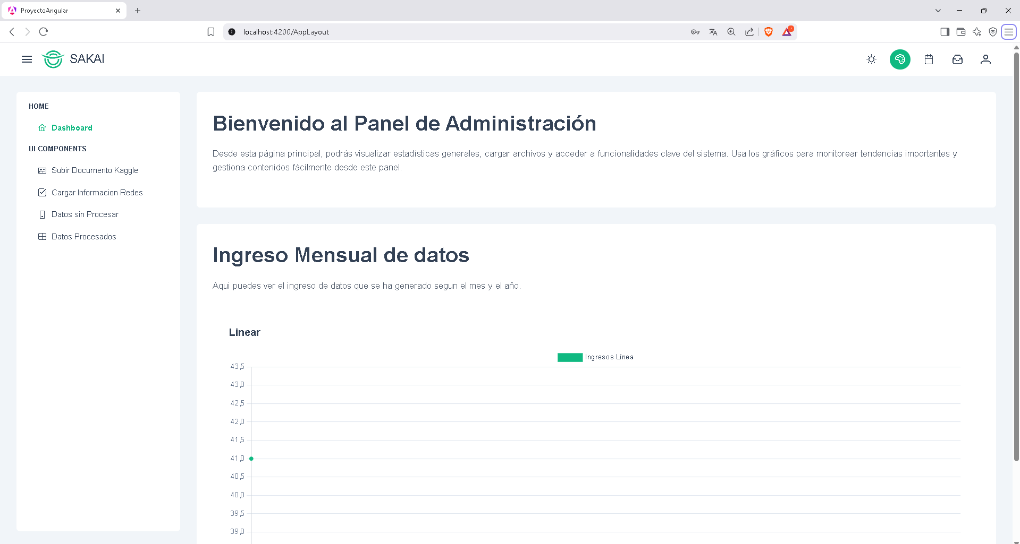DashBoard Administrador

Un dashboard de administración, como el que se muestra en la imagen, es una interfaz centralizada que permite a los usuarios con permisos administrativos gestionar y supervisar el sistema de forma eficiente. Su propósito principal es ofrecer una visión clara y resumida de los elementos clave del sistema.

1. 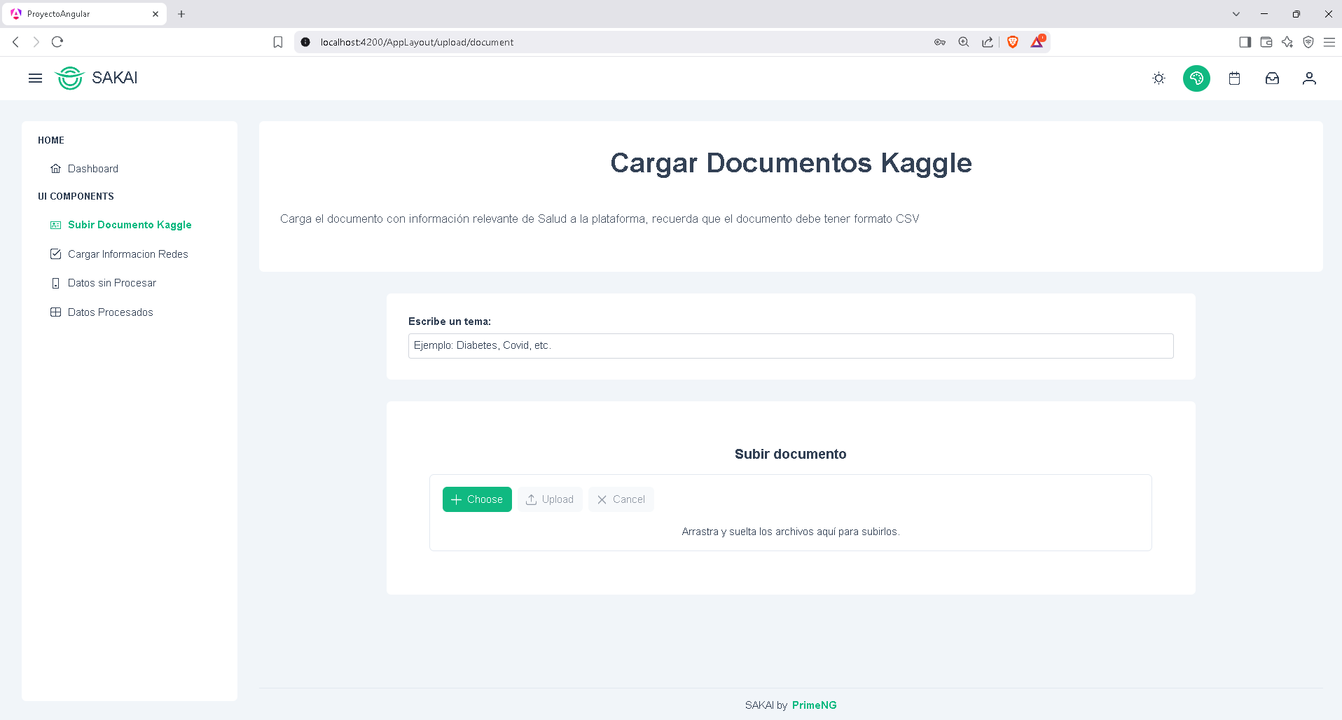Documentos Kaggle

En esta pagina podrás cargar archivos en formato CSV, con información correspondiente a redes sociales y salud, tendrás la opción de ingresar un tema que caracterice la información que se va ingresar y un botón que permita cargar el documento.

1. 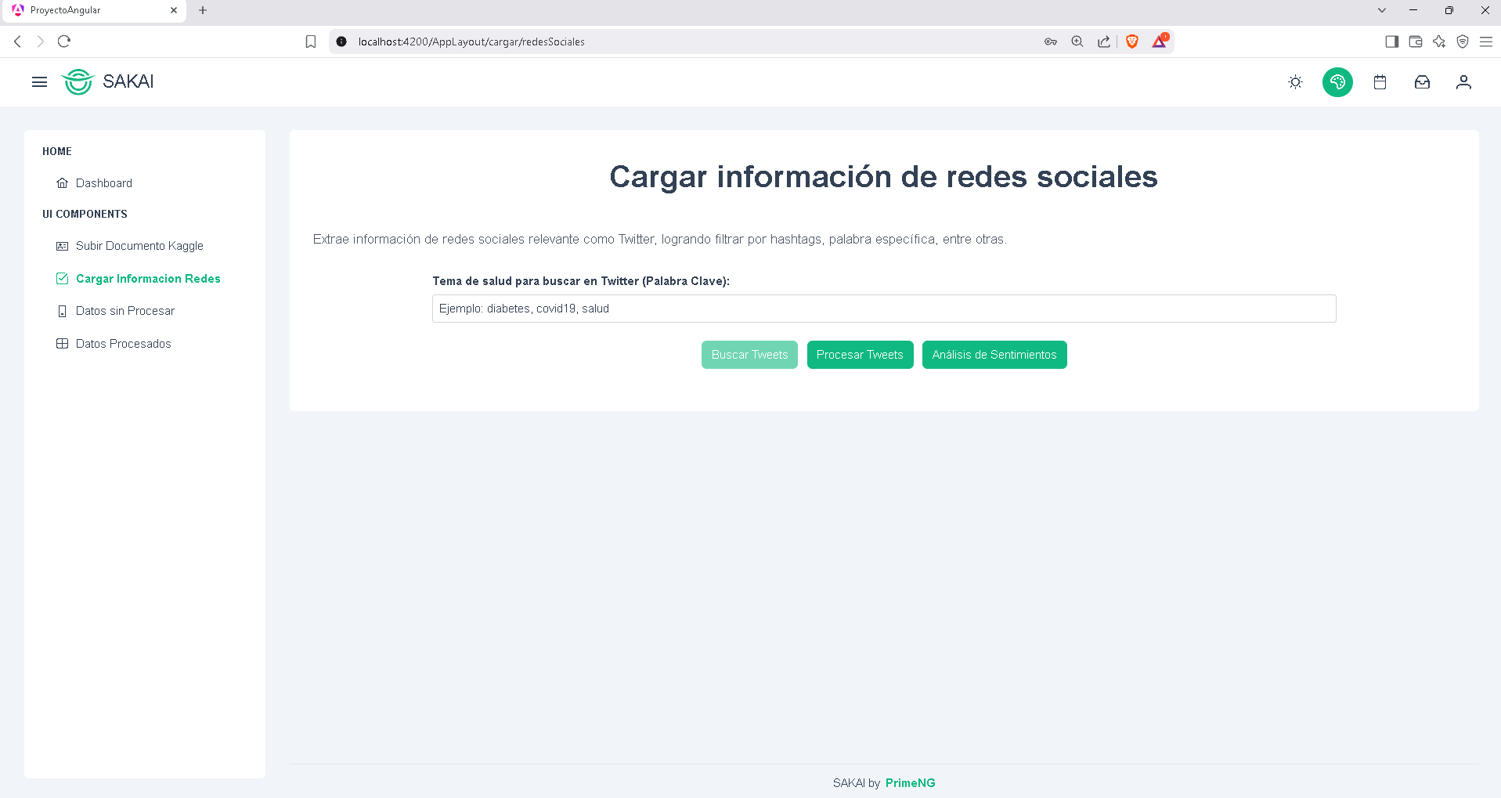Cargar datos Redes sociales

Esta pagina te permite ingresar una palabra, una frase o un hashtag para cargar información referente a esa de X “Twitter”, además tendrá 2 opciones adicionales para procesar la información y realizar una análisis sobre la información que se proceso.

1. Datos sin procesar y datos procesados

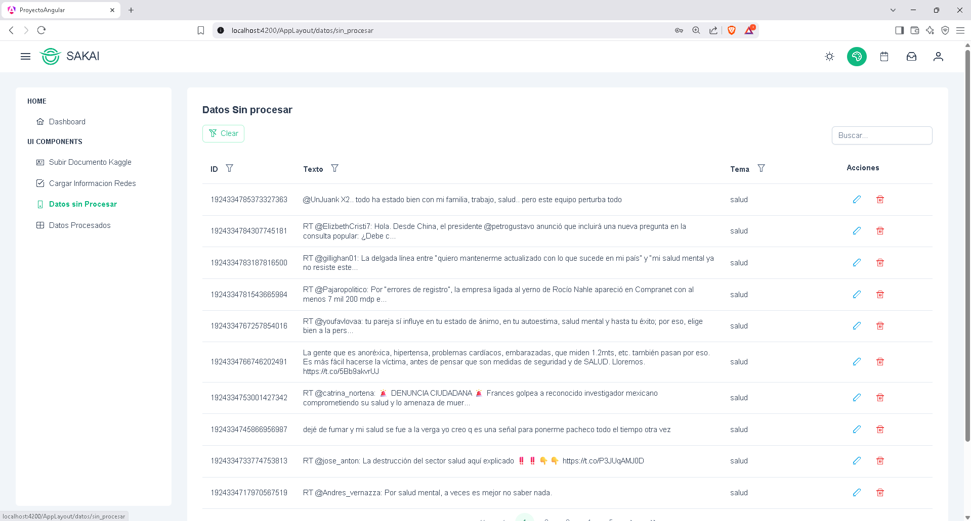

Datos sin procesar: Podrás ver todos los datos que han sido cargados mediante la api de X “Twitter” antes de ser mostrada al usuario final, podrás modificar o eliminar una información al gusto del administrador.

Datos procesados: podrás ver todos los datos que han sidos procesados de los datos sin procesar, podrás verlos, editar su contenido o eliminar su información.

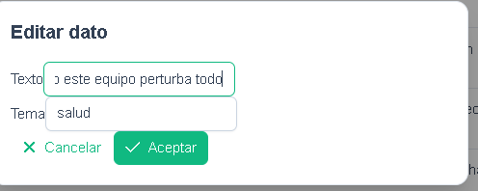Modal para editar los datos seleccionados

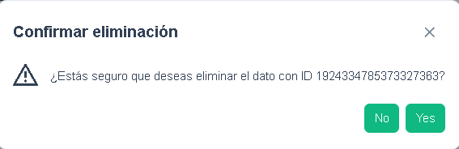Modal para Eliminar el dato seleccionado

Uso del Sistema

Para hacer un uso correcto del sistema se le brindara al Cliente final un Usuario y una contraseña para ingresar al DashBoard de administración.

1. Cargar datos desde X “Twitter”: Ingresar a la función “Cargar información de redes” ingresar un tema de información que desea cargar. Dar Click en el botón Buscar Twetts.
2. Una ves cargada la información dirigirse a la función “Datos sin procesar” donde veras la información que cargaste y podrás filtrar la información. Podrá hacer modificaciones antes de ser presentada a los usuarios.
3. Regresar a la función “Cargar información de Redes” y dar clic en el botón “Procesar Tweets” esta función nos permite limpiar el texto original con unos stopWords definidos para tener una información más limpia para el siguiente paso.
4. Una vez procesada la información dirigirse a la función “datos procesados” la cual nos permite ver la información procesado según el tema, acá podrás modificar la información que ya está presentados al cliente. Podrás modificarla o eliminarla.
5. Dar clic en el botón análisis de sentimientos, para generar un score y un sentimiento presente por cada dato cargado en la BD, permitiendo generar una percepción publica referente a un tema. Esta información será presentada a los usuarios por Sentimientos (Positivo, Negativo y Neutro).
6. Visualizar la información en la página principal en el apartado “consultar información” donde podrá seleccionar un Tema y luego visualizar los Tweets relacionados a este tema. Tendrá la posibilidad de filtrar la información ingresando una palabra especifica.

Anexo

Guía rápida de Botones

Botones de Landing Page “Pagina Principales”

Boton que nos permite ir directamente a la pagina “Landing” Principal de nuestro proyecto,

 Boton quer nos permite también redireccionar a la Pagina “Landing” Principal de nuestro proyecto.

 Boton que nos permite redireccionar a la pagina con informacion sobre la organización y sus funciones.

Boton que nos permite direccionarnos a la pagina para consultar los tweets que se encuentran cargados en la pagina.

 Boton que nos permite realizar el logueo dentro de la pagina, esta opción es única para el administrador, cualquier otra persona que ingrese no podrá loguearse ya que no tendrá una cuenta.

 Boton que nos permite direccionarnos a la pagina para consultar los tweets que se encuentran cargados en la pagina

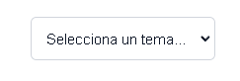Select que nos permite seleccionar los temas cargados en nuestra base de datos y que funcionara como un buscador de información “Tweets”.

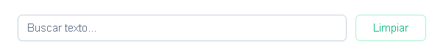Search y Boton para limpiar, estos nos permite filtar Tweets y limpiar el texto dentro del search.

 Boton Menu lateral: Boton que nos permite desplegar o esconder el menu lateral del dashboard.

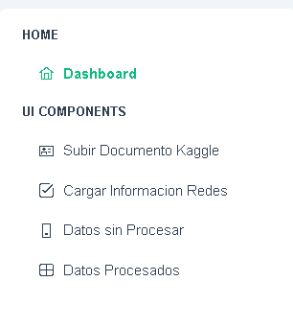Menú Lateral: Nos permite visualizar los diferentes funcionales del administrador.

Subir documento Kaggle: Redirecciona a la pagina para cargar un documento CSV.

Cargar información de redes: Redirecciona a la pagina para cargar datos de X.

Datos sin procesar: Redirecciona a la pagina para ver los datos sin procesar.

Datos Procesados: Redirecciona a la pagina de los datos procesados.

 Conjunto de botones dentro de cargar archivo Kaggle, que nos permite:

Choose: Seleccionar un documento csv de nuestro equipo.

Upload: Cargar el documento a nuestra base de datos.

Cancel: Canelar el proceso.

Conjunto de botones dentro de cargar información de redes que nos permite :

Buscar Tweets: Buscar tweets con el tema ingresado.

Procesar Tweets: Ejecuta una función backend que permite procesar los datos cargados.

Análisis de sentimientos : Ejecuta una función backend que permite realizar una análisis de los sentimientos referentes a los datos procesados.